|  |  |
| --- | --- |
| **Nombre del curso:** |  |
| **Nombre del participante:** |  |
| **Nombre del instructor:** |  |
| **Fecha:** |  |

**TEMA 1.- Proceso de enseñanza-aprendizaje**

**ACTIVIDAD 1: PROPÓSITO: Reafirmar los aprendizajes adquiridos por el participante del tema 1.- Proceso de enseñanza-aprendizaje.**

1. **INSTRUCCIONES: Realiza un cuadro comparativo con un mínimo de 10 diferencias entre escolares y adultos.**

|  |  |  |
| --- | --- | --- |
| # | Escolares | Adultos |
| 1 |  |  |
| 2 |  |  |
| 3 |  |  |
| 4 |  |  |
| 5 |  |  |
| 6 |  |  |
| 7 |  |  |
| 8 |  |  |
| 9 |  |  |
| 10 |  |  |

**TEMA 2.- Educación**

**ACTIVIDAD 2: PROPÓSITO: Reafirmar los aprendizajes adquiridos por el participante.**

1. **INSTRUCCIONES: Completa el test VAK identificando tu estilo de aprendizaje.**

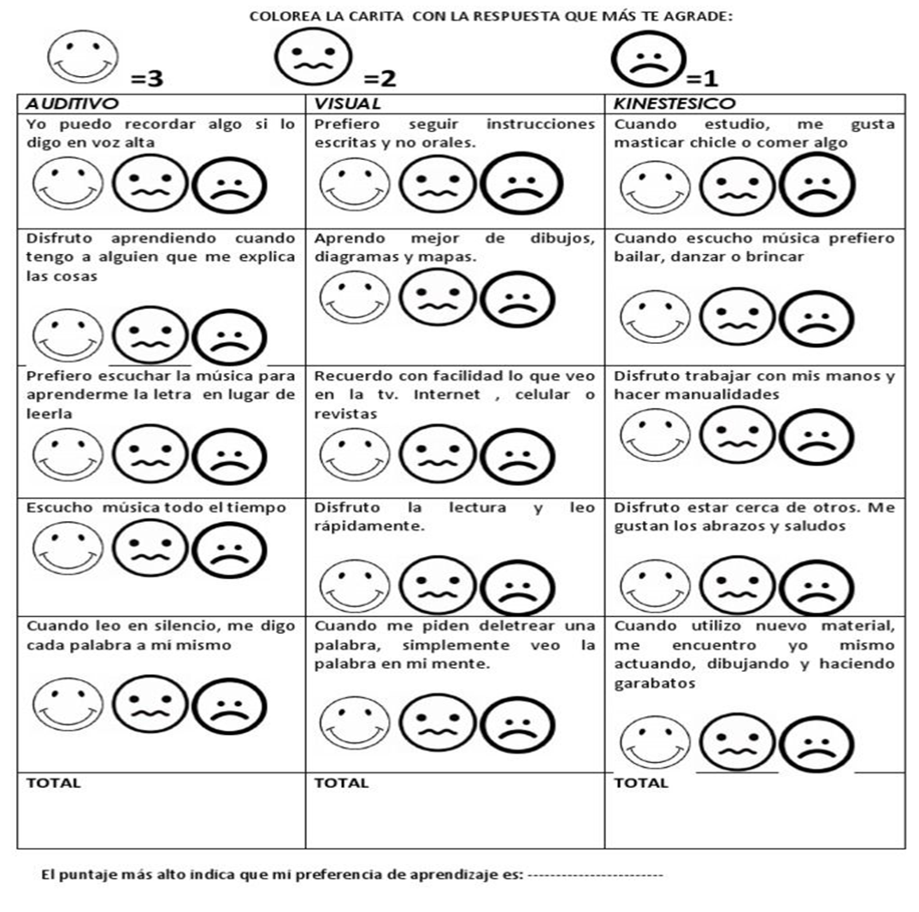

**Tema 3.- Objetivos de capacitación**

**ACTIVIDAD 3: PROPÓSITO: Reafirmar los aprendizajes adquiridos por el participante.**

1. **INSTRUCCIONES: En grupo realiza la siguiente actividad.**

|  |  |  |
| --- | --- | --- |
| Nombre del curso: | | |
| Objetivo General: | | |
| Temas | Objetivo Particular | Objetivo Especifico |
| 1 |  |  |
| 2 |  |  |
| 3 |  |  |

**ACTIVIDAD 4:**

**PROPÓSITO: Reafirmar los aprendizajes adquiridos por el participante.**

1. **INSTRUCCIONES: Realiza la siguiente actividad de manera individual.**

|  |  |  |
| --- | --- | --- |
| Nombre del curso: | | |
| Objetivo General: | | |
| Temas | Objetivo Particular | Objetivo Especifico |
| 1 |  |  |
| 2 |  |  |
| 3 |  |  |